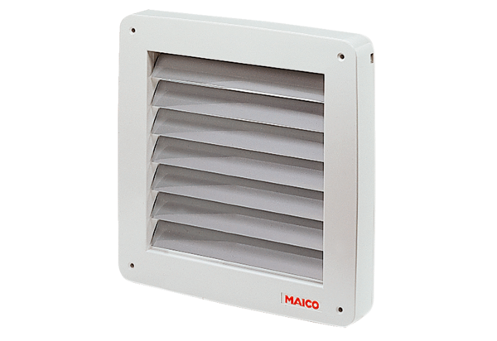Verschlussklappe, elektrisch MK 20Verpackungseinheit: 1 StückSortiment: C
Artikelnummer: 0093.0906Hersteller: MAICO

